**【31201　匯款訊息/狀態/待解匯查詢】**

**壹、交易介紹**

|  |  |
| --- | --- |
| 原交易代號 | 原交易名稱 |
| T636 | 跨行一般通訊／匯款狀況查詢 |
| T641 | 待解匯款印錄交易 |
| T681 | 待解匯款補印交易 |
| T683 | 匯款訊息查詢 |
| T684 | 待解匯款查詢 |
| T685 | 待匯匯款查詢 |
| T689 | 跨行通匯狀態查詢 |
| T695 | 跨行退還匯款 |

‧整合原交易如上。

‧本交易提供櫃員做為查詢匯款訊息/狀態/待解匯之交易，項目如下

* + 交易類別：
    - 1-待解匯款印錄：連續印錄尚未列印之待解傳票
    - 2-待解入款/退匯查詢：開啟31201.05頁籤，可點選表格中資料，點擊【列印單筆傳票】補印待解傳票；點擊【對方行查詢】連動至30302.03頁籤查詢對方行通匯單位代號、電話、住址等資訊
    - 3-待匯出款查詢：開啟31201.04頁籤，可確認分行目前待匯出款項明細
    - 4-匯款訊息查詢：開啟31201.01頁籤，可確認分行今日整體待匯出款、待解入款、通訊、整批匯款等筆數資訊
    - 5-跨行通匯狀態查詢：開啟31201.02頁籤，確認財金及玉山目前通匯狀態

‧此交易定義為查詢類交易，帳務關閉後仍可進行查詢。

**貳、執行路徑**

匯款→待解匯款→匯款訊息/狀態/待解匯查詢

**參、操作及業務規則說明**

**一、交易類別：1-待解匯款印錄**

　　「交易類別」選擇「1-待解匯款印錄」，點擊【下一步】即可列印交易行之待解匯款，請放入綠網傳票，系統將連續印出所有未印錄之待解匯款。

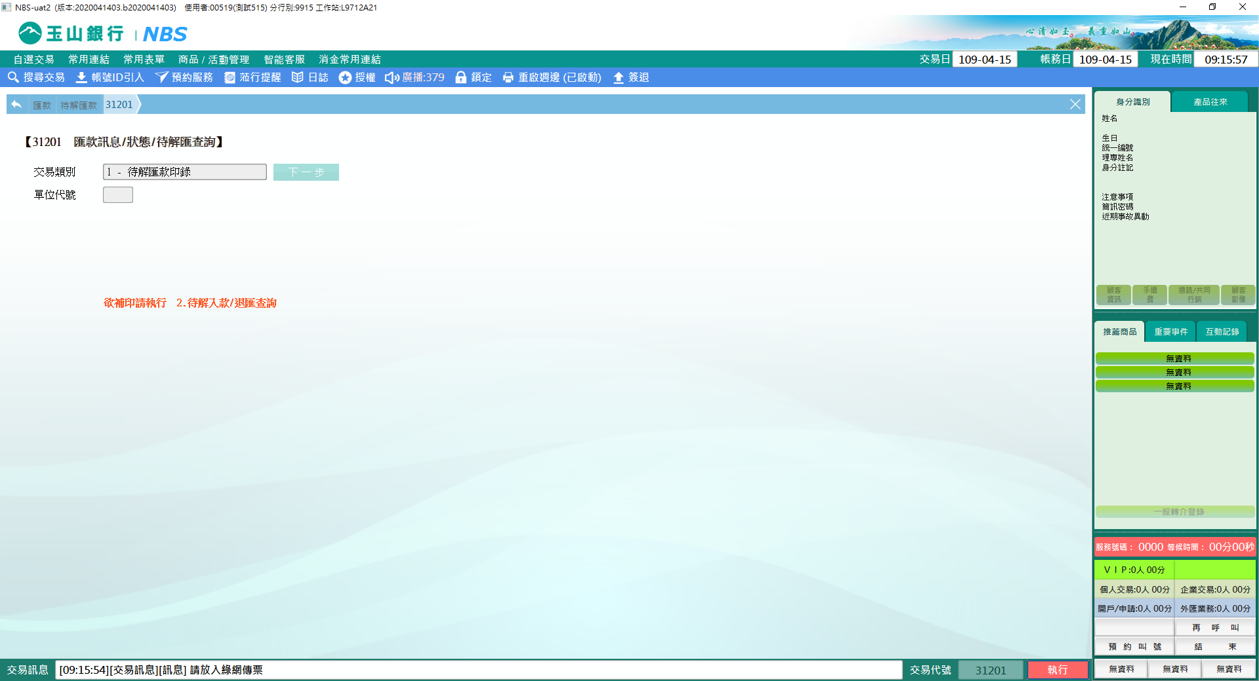

**二、交易類別：2-待解入款/退匯查詢**

　　「交易類別」選擇「2-待解入款/退匯查詢」及「單位代號」（系統帶入），點擊【下一步】可查詢待解入款、退匯或補印解付單。

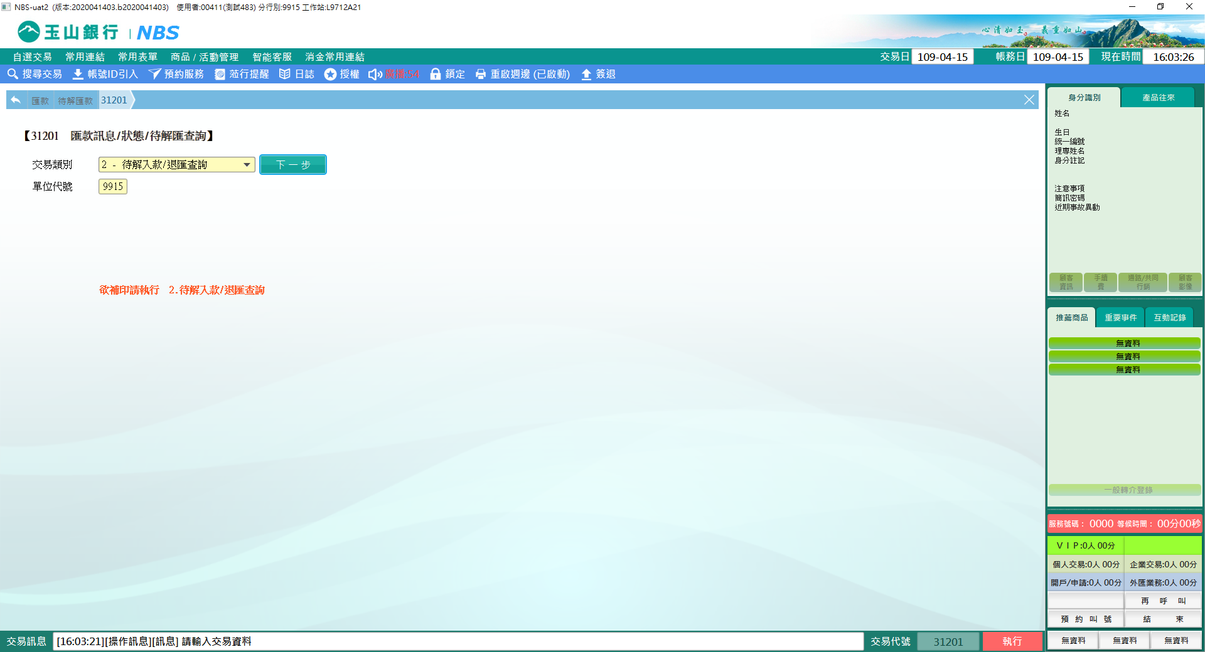

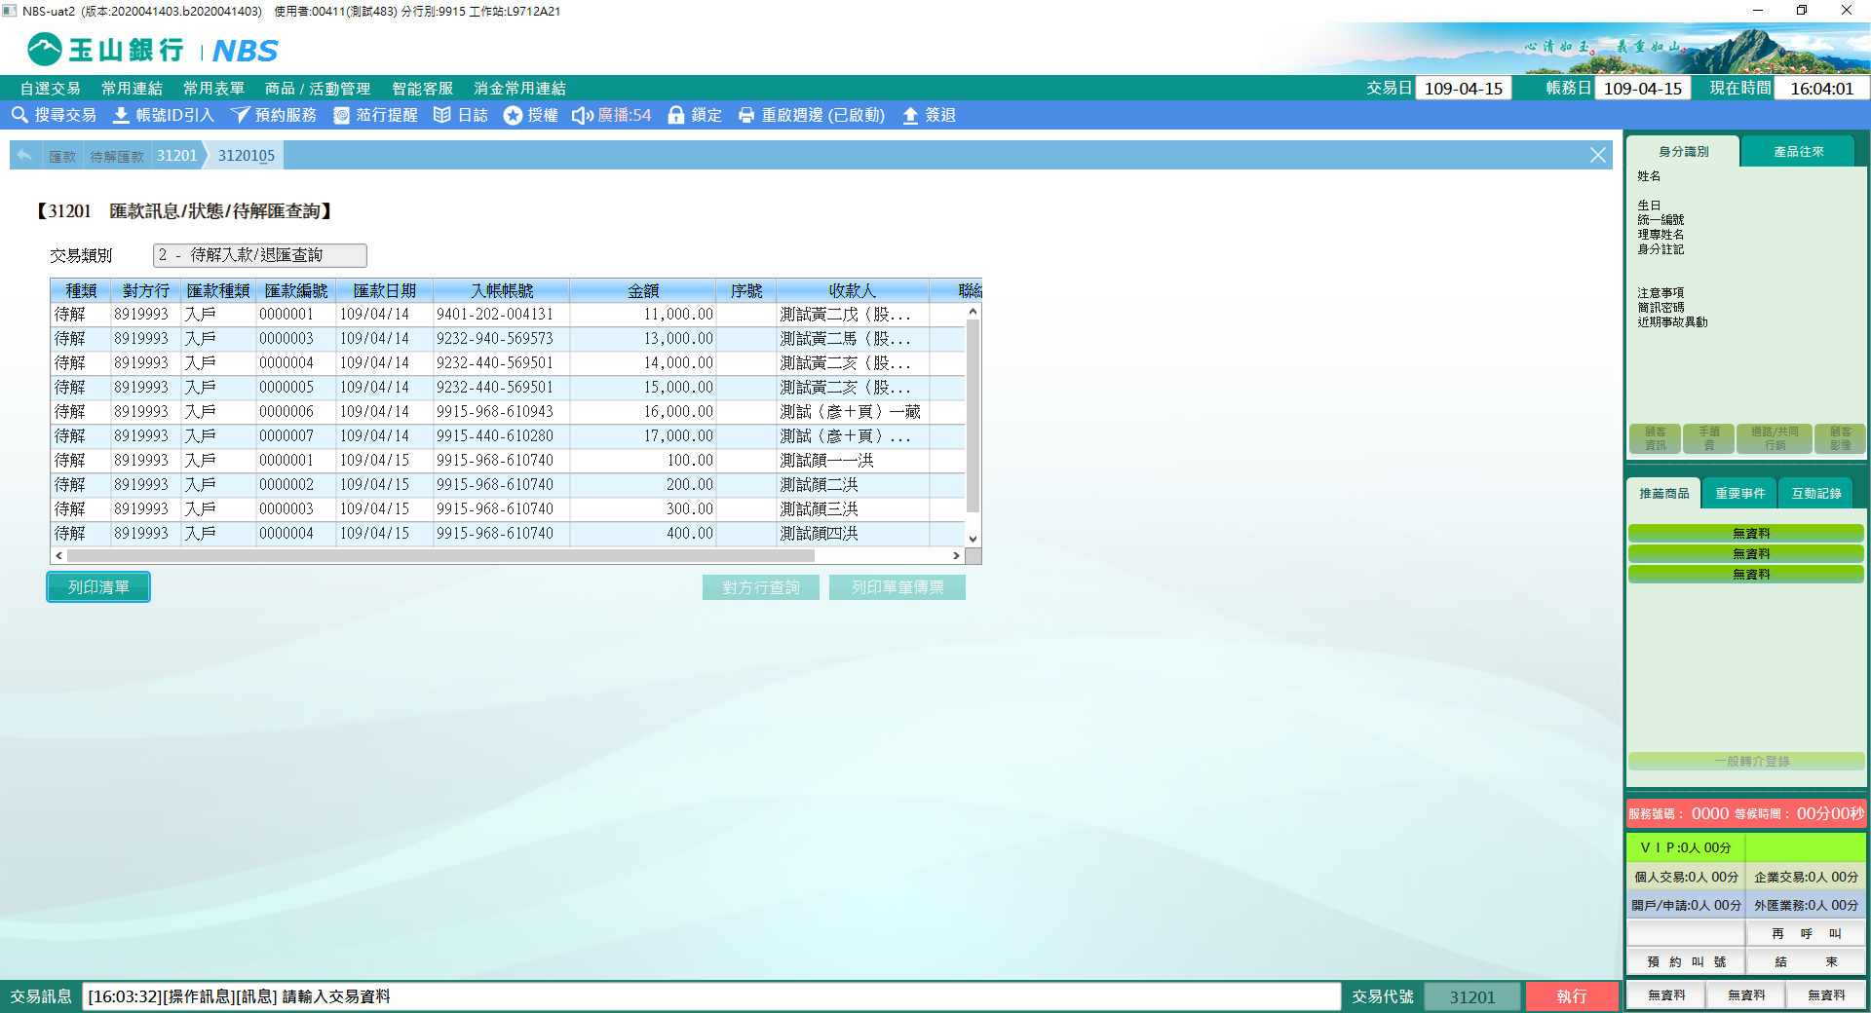

※可點擊【列印清單】、【對方行查詢】、【列印單筆傳票】

　　1.【列印清單】：可列印表格之待解入款及退匯之清單。

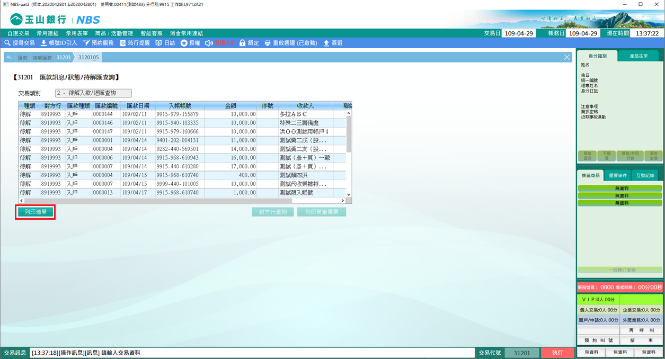

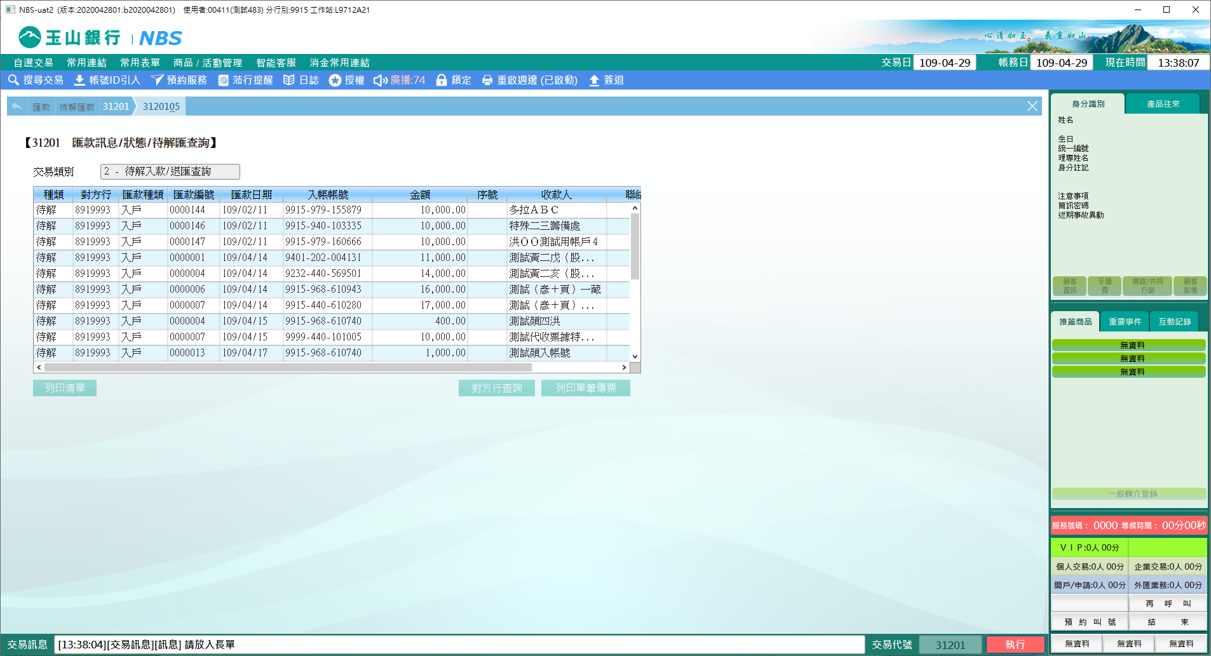

　　2.【對方行查詢】：查詢對方行通匯單位代號、電話、住址等資訊。

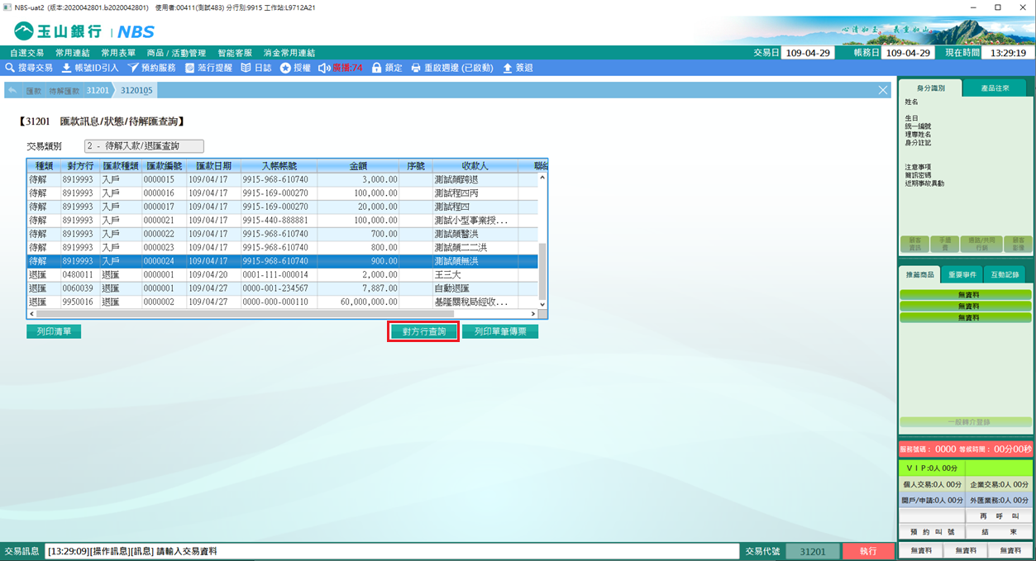

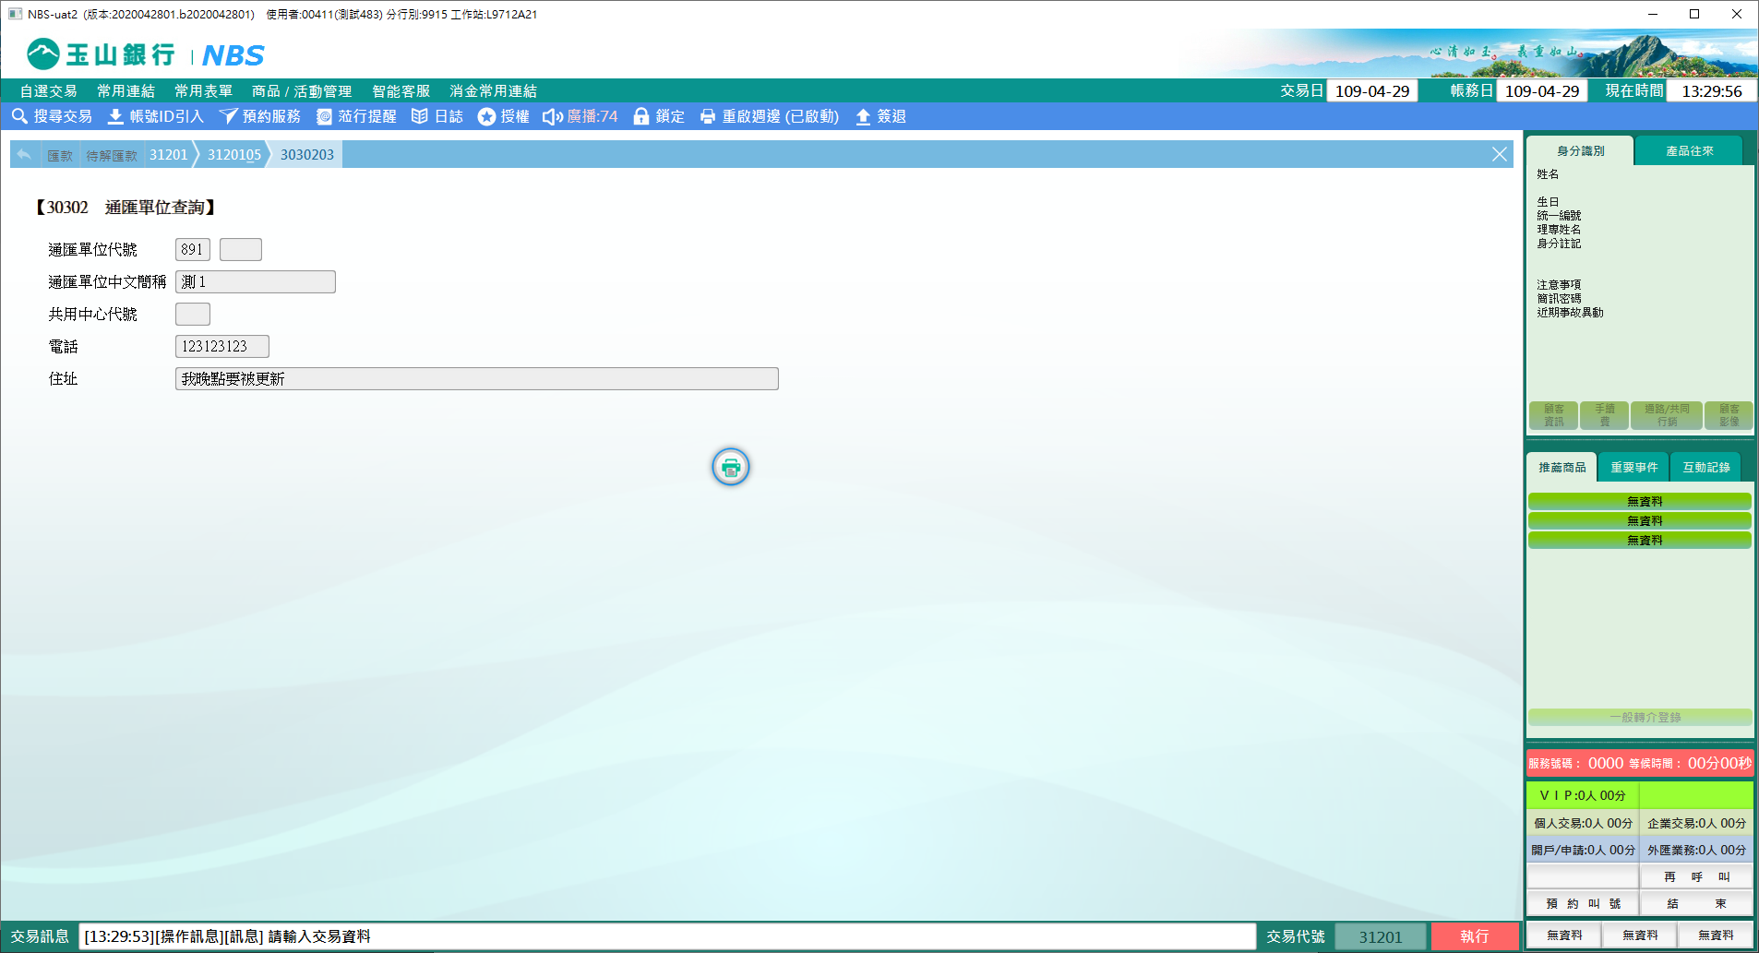

　　3.【列印單筆傳票】：點選欲列印/補印之該筆交易，點擊【列印單筆傳票】，請放入綠網即可補印完成。

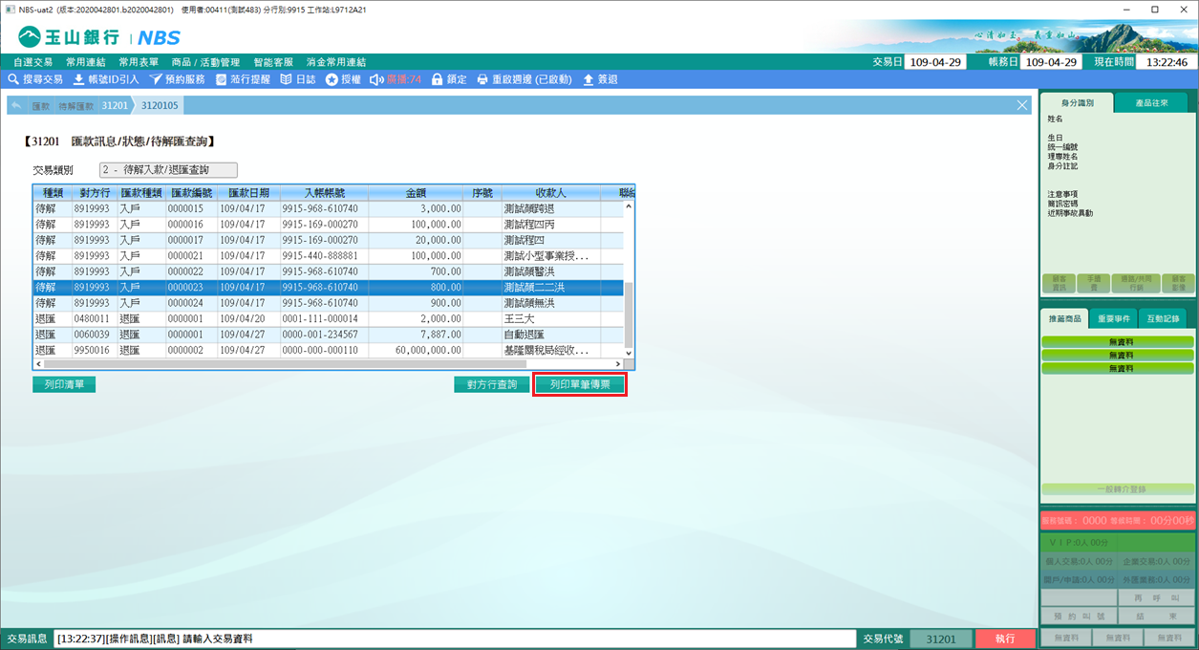

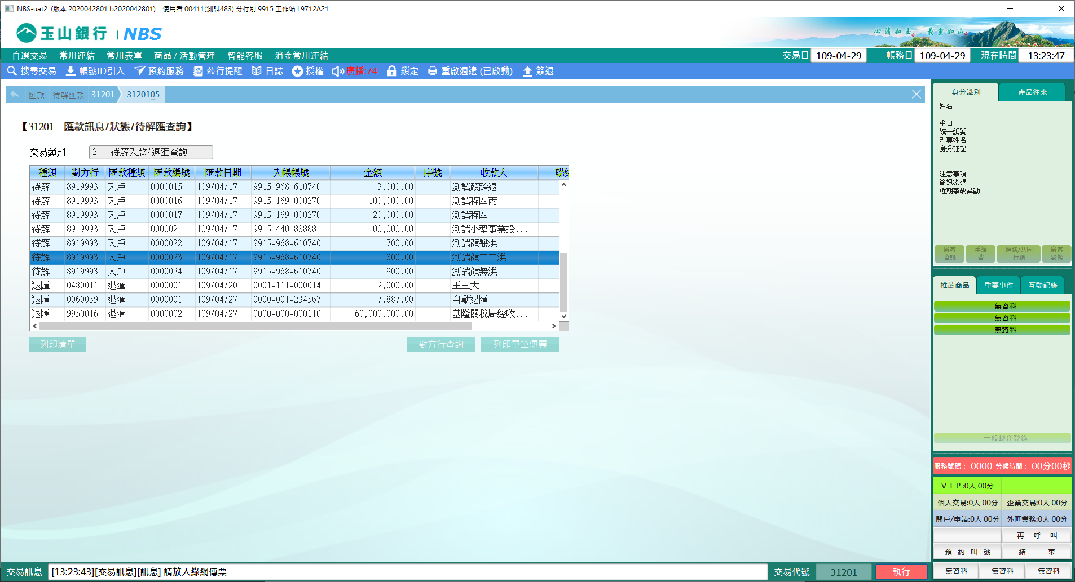

**三、交易類別：3-待匯出款查詢**

　　「交易類別」選擇「3-待匯出款查詢」，點擊【下一步】，可查詢待匯出款之明細。

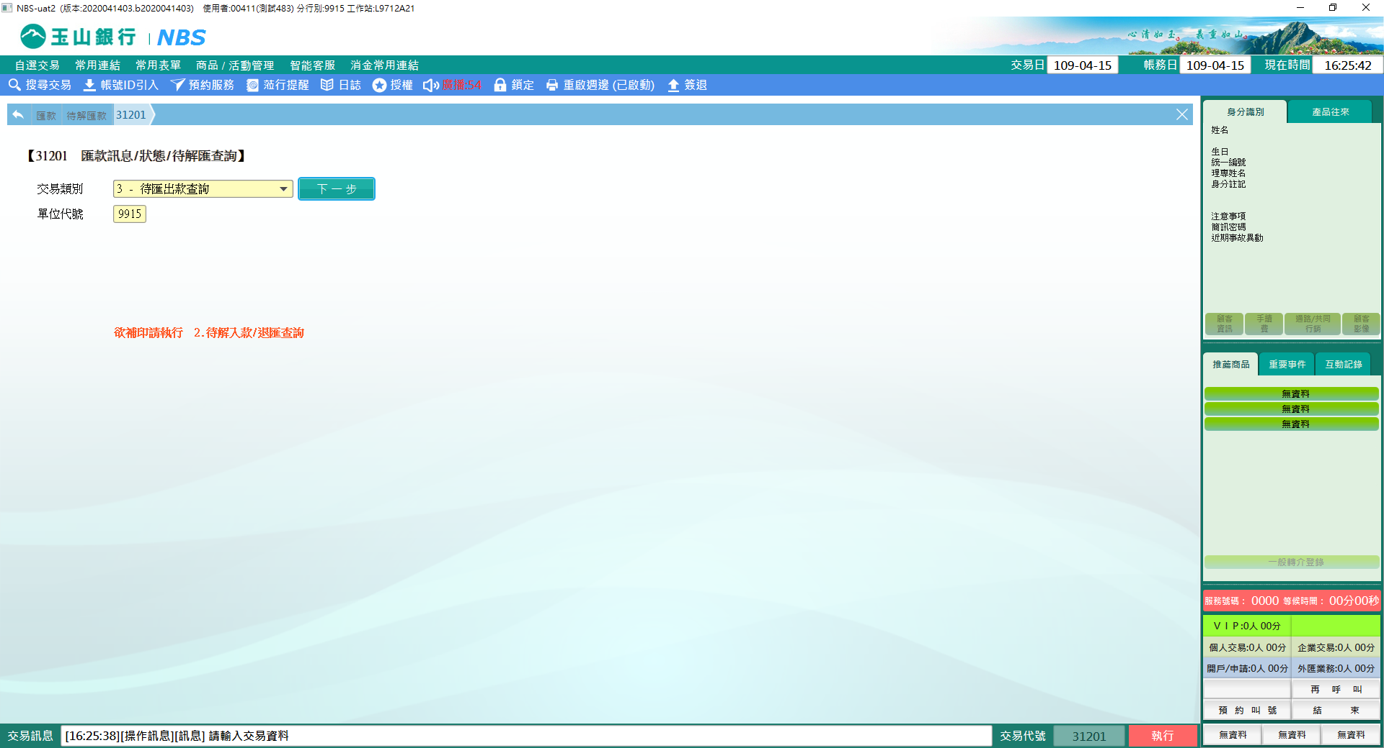

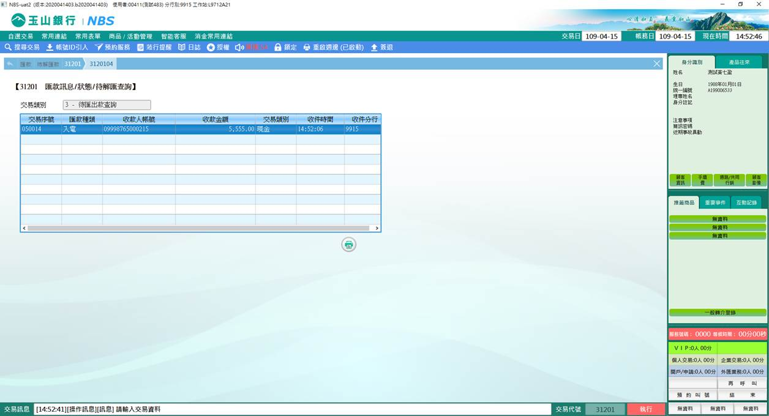

**四、交易類別：4-匯款訊息查詢**

　　「交易類別」選擇「4-匯款訊息查詢」，點擊【下一步】，可查詢匯款訊息筆數／印錄筆數之筆數資訊。

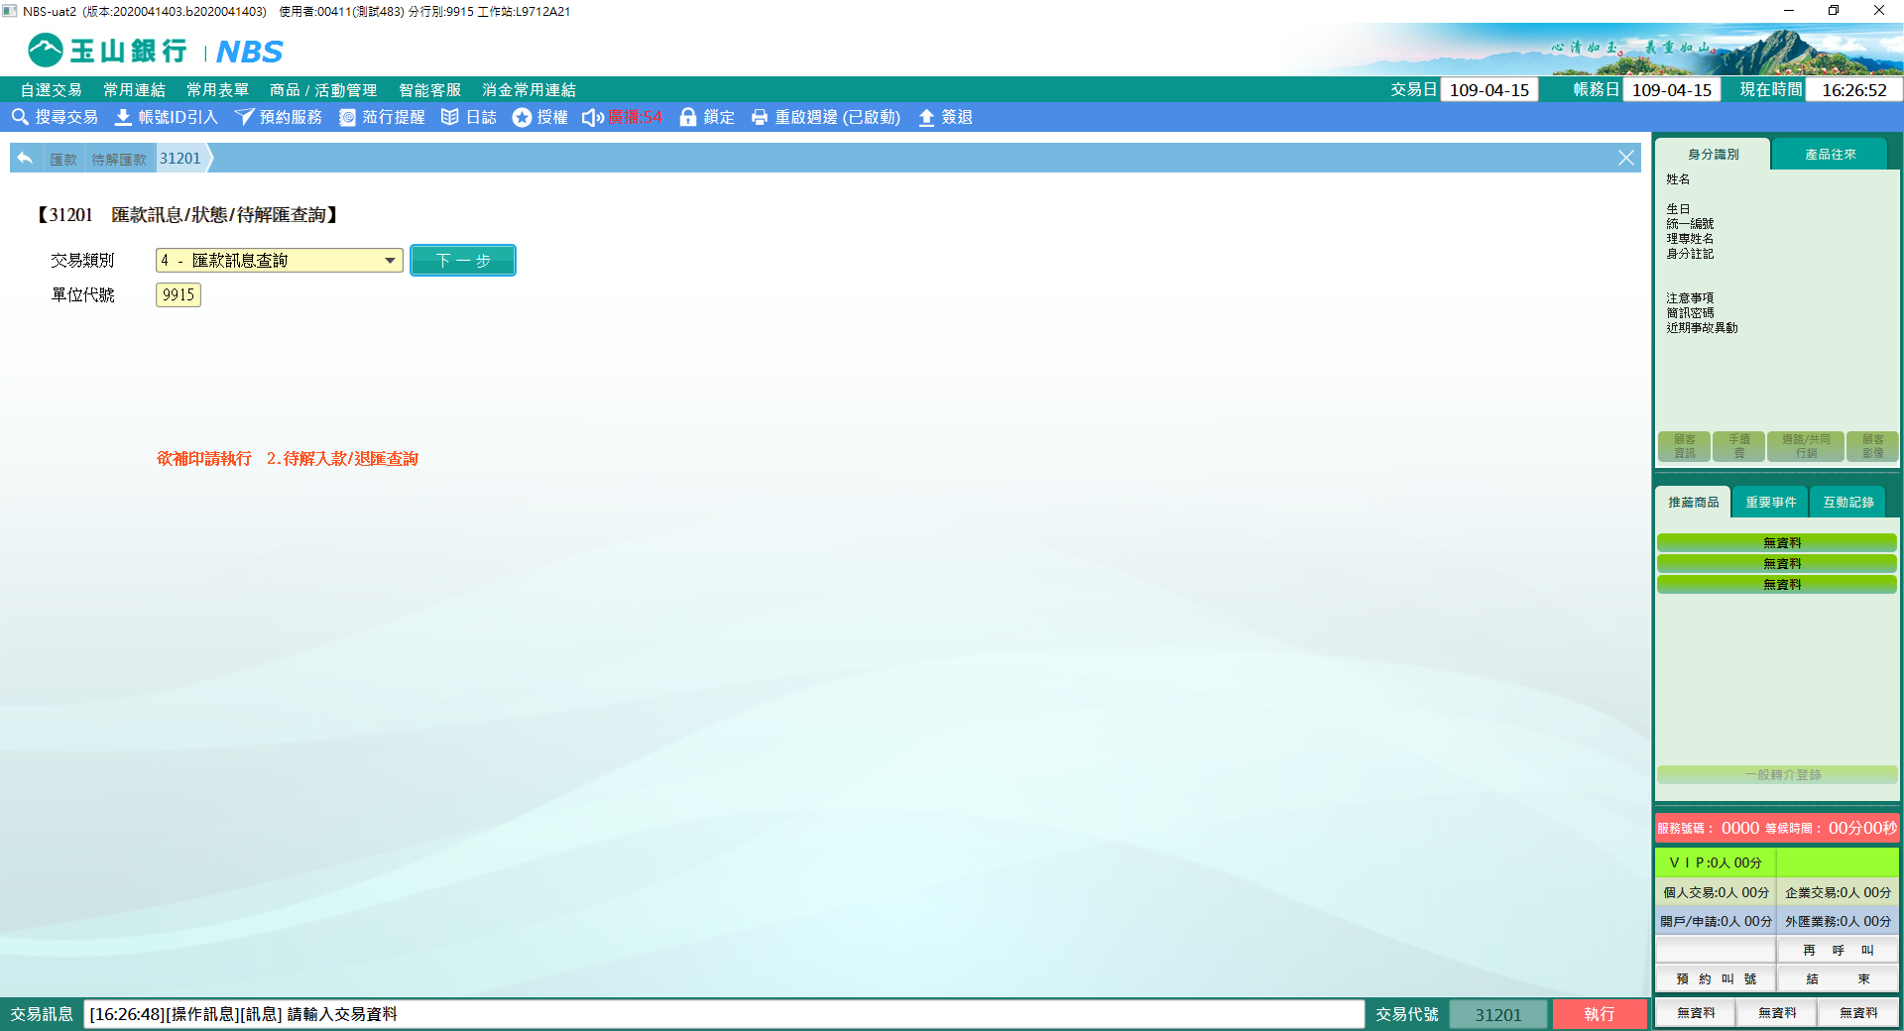

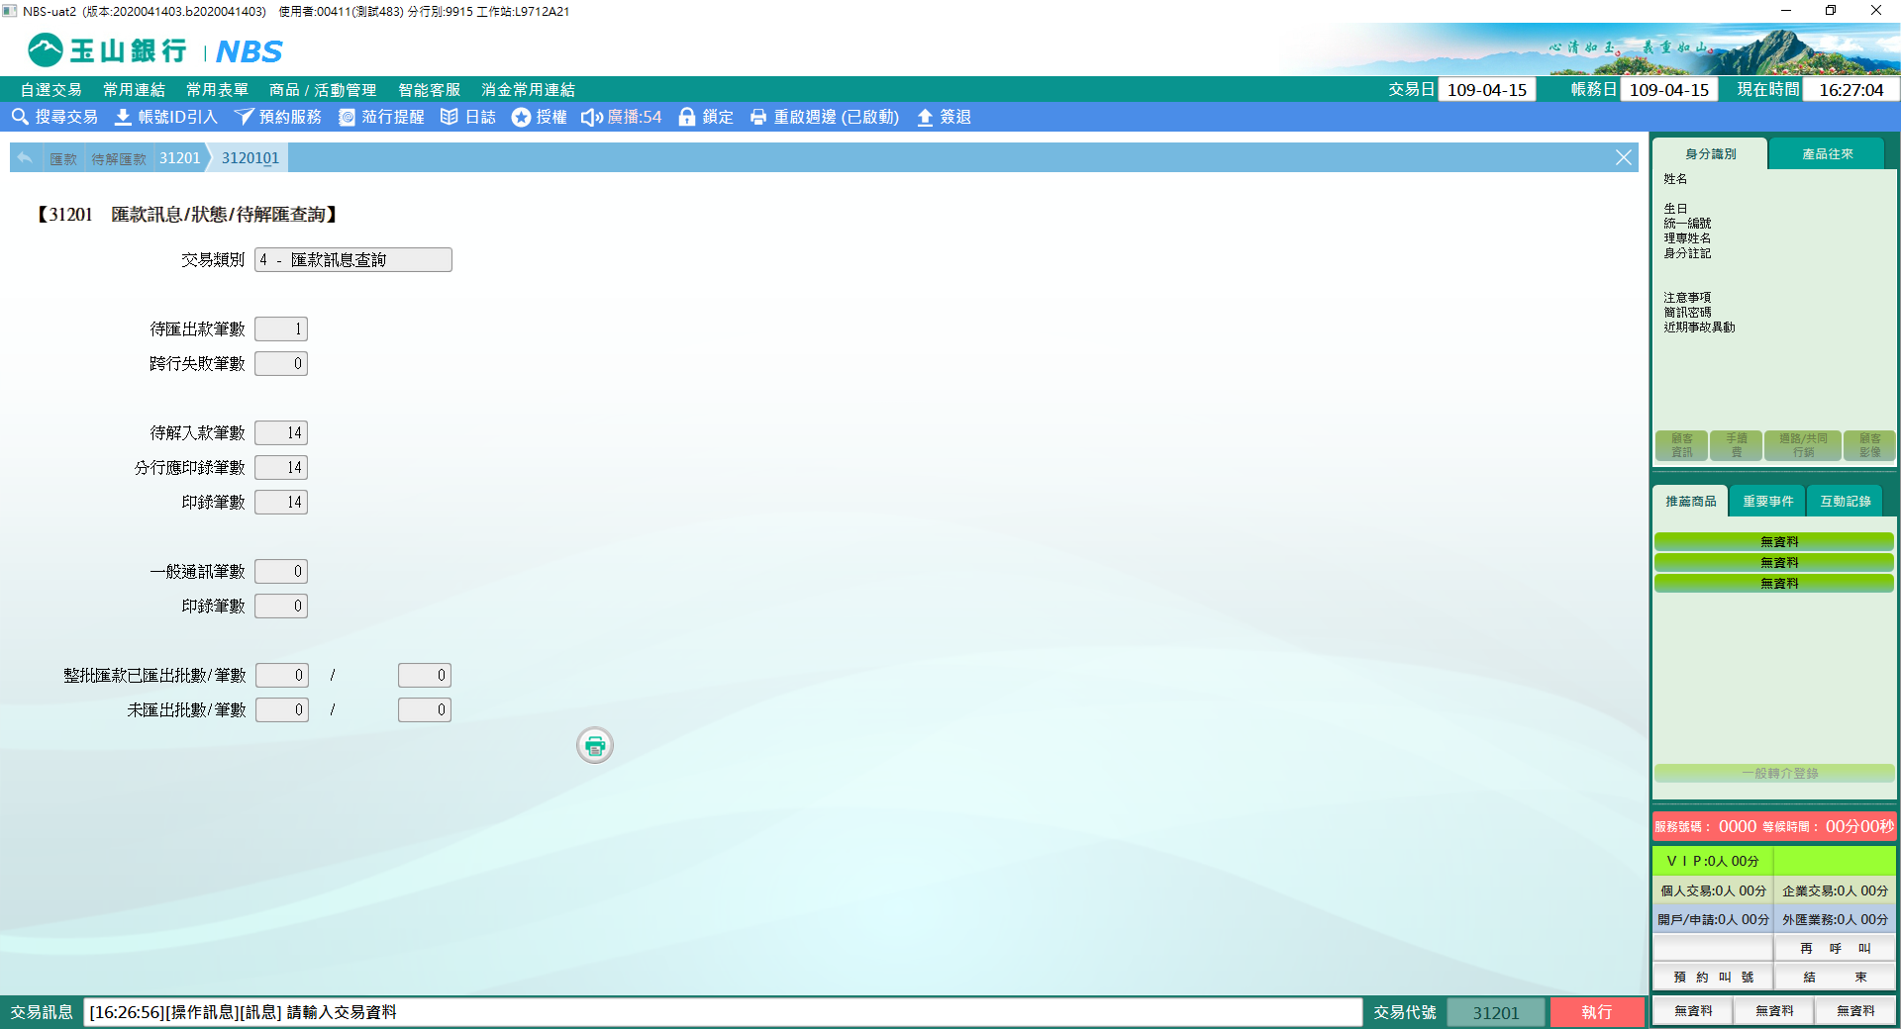

**五、交易類別：5-跨行通匯狀態查詢**

　　「交易類別」選擇「5-跨行通訊狀態查詢」，點擊【下一步】，可查詢財金、玉山跨行通匯狀況。

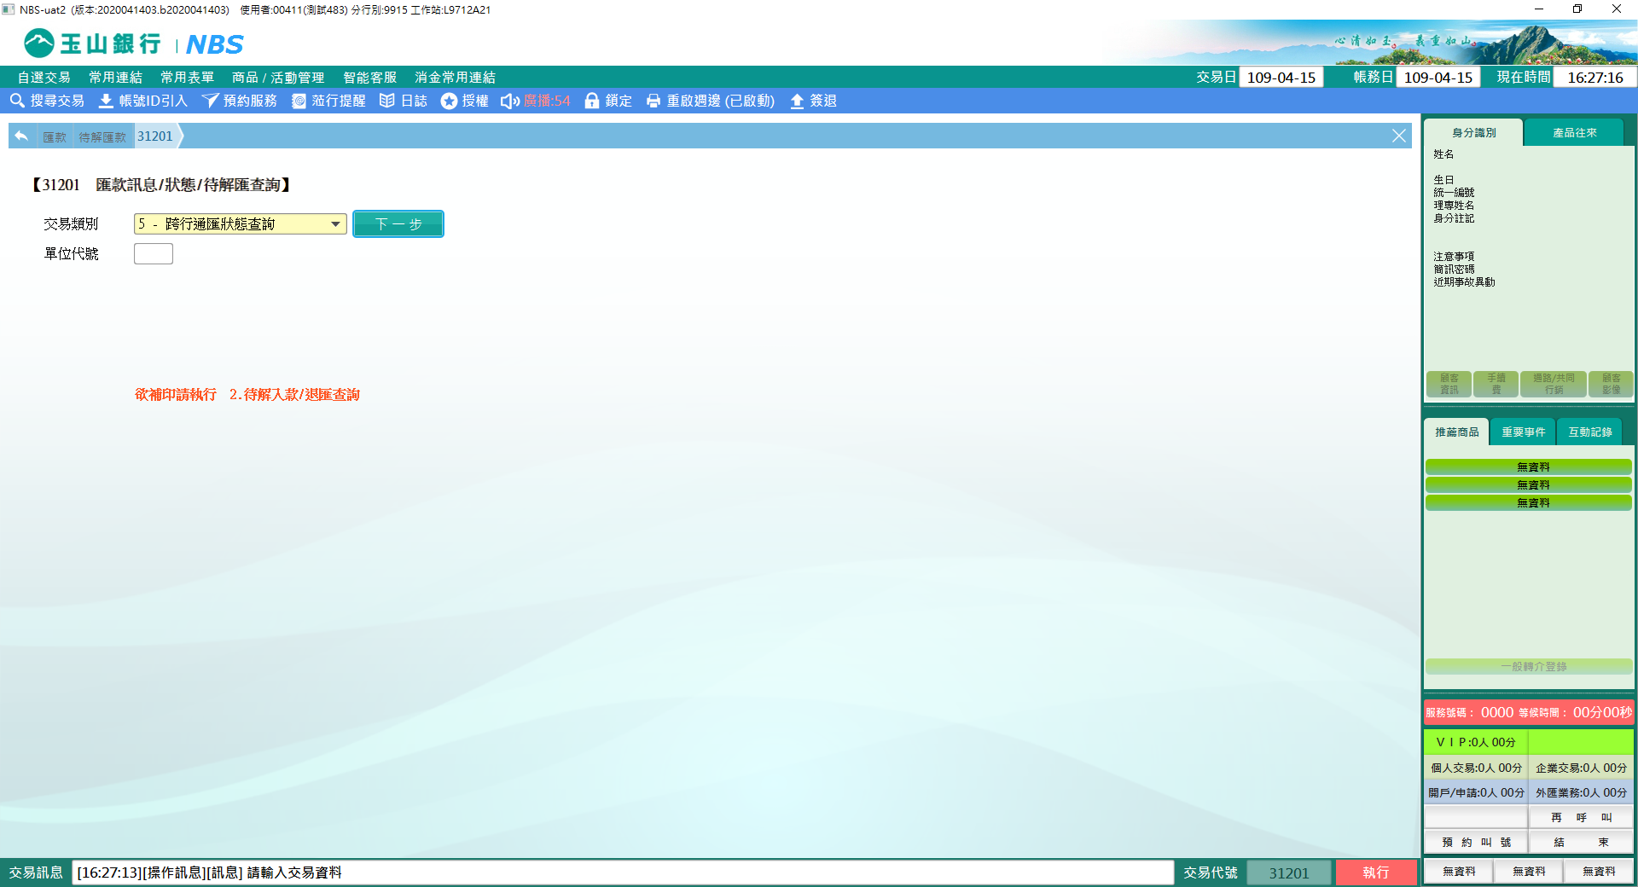

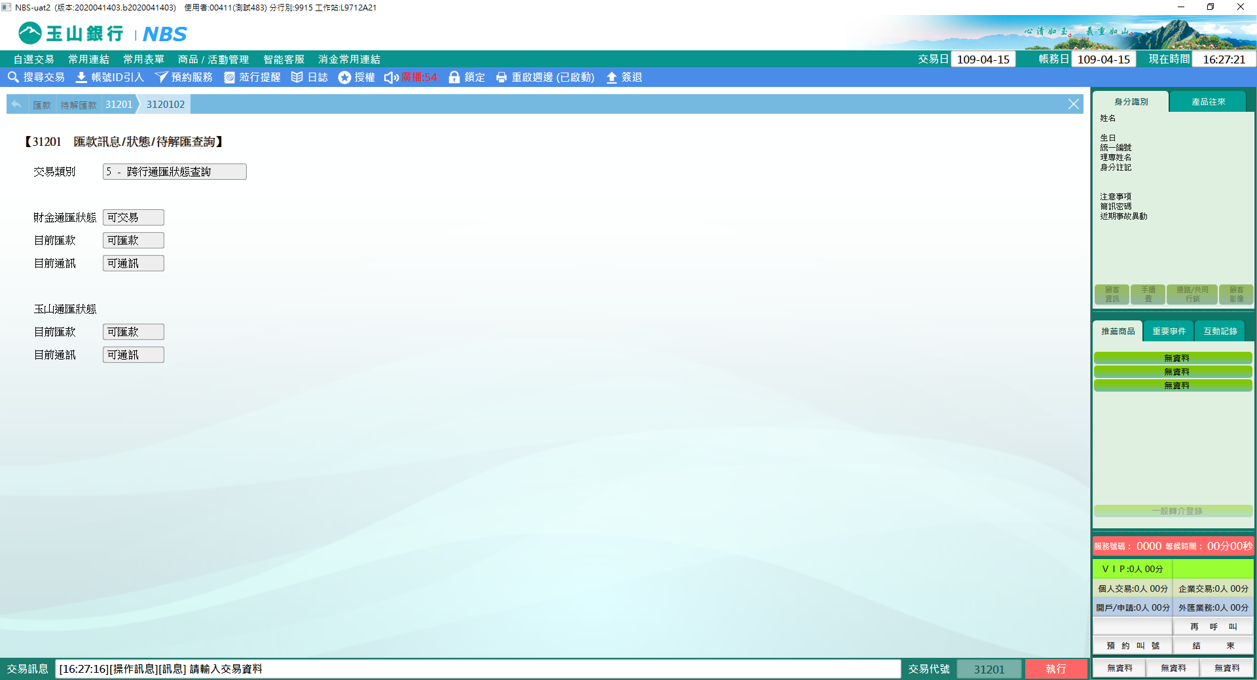

**肆、權限限制**

　　無。